《企业实训》项目实践报告

1. **项目背景与介绍**

现代社会中，随着生活节奏的加快和饮食习惯的多样化，越来越多的人面临着饮食不健康的问题，如营养过剩或不足，这对身体健康造成了潜在威胁。尤其对于追求健康生活的人群而言，科学合理的饮食搭配变得尤为重要。然而，普通用户往往缺乏足够的专业知识和工具来规划和管理自己的饮食。

为了解决这一问题，本项目基于微信小程序技术栈，开发了一款**饮食健康管理小程序**。该小程序不仅能够实现最基本的点单功能，还可以通过用户的个人健康信息（如身高、体重、性别、健康目标等）和点单记录，智能化地为用户生成个性化的菜单推荐和营养分析报告，帮助用户在点餐和饮食规划时做出更科学的选择。小程序不仅注重个性化推荐，还通过健康报告为用户提供详细的饮食建议，帮助他们养成健康饮食习惯，促进身体健康和目标达成。

此外，项目采用严格的登录注册逻辑，通过与云数据库的交互，确保用户数据的安全性和隐私性。每位用户可以通过个人中心对健康目标进行管理，同时还能查询历史点单记录和营养报告，实现全面的饮食管理和健康监督。小程序还鼓励用户根据健康目标进行饮食与锻炼结合，从而实现健康管理的闭环。

**二、实现功能**

1、**注册和登录**：用户进入小程序后需要进行账号注册，已有账户的用户可直接登录，或者直接使用微信账号一键登陆。用户注册时所填写的各项信息将会被存入云数据库中。

2、**个人信息维护**：成功登录后进入个人中心，用户可以修改个人信息；还可以设置自己的健康目标，包括减肥、增肌、保持健康，同样还可以设置目标体重。以上信息可以帮助系统实现个性化的菜品推荐、营养分析与建议。也可以进行个人信息的修改，系统可以根据用户历史身高体重等数据绘制BMI趋势图，帮助用户更好了解自己的健康情况。

3、**推荐菜单、点餐功能**：用户进入首页可以进行点餐，菜单上包括菜品价格以及营养信息（卡路里、蛋白质、脂肪、碳水），用户可以自己根据这些营养信息点餐。也可以点击“推荐菜单”按钮，系统将根据用户的个人信息推荐3种套餐（清爽健康、日常能量、健康营养）供用户参考。菜单信息也使用了云数据库的一个集合来维护。

4、**购物车功能、营养分析功能**：用户可在点餐车中加入菜品或移除菜品，确认后将显示价格和营养信息汇总。再次确认后可以进入营养分析页面，里面有营养分析报告，包括本次点餐的营养信息汇总、膳食健康指数以及营养分析与建议。

**三、实现原理**

在本项目的实现过程中，**前端开发**采用了**WXML、WXSS 和 JavaScript (JS)** 技术栈，分别用于构建页面结构、样式设计和交互逻辑。为了增强前端页面的动态响应能力，我们进一步优化和丰富了 JS 代码，通过引入膳食健康指数等核心计算逻辑，使页面内容能够根据用户的操作和数据动态变化，与用户进行友好的交互。

**后端服务**方面，项目开通了云开发服务并安装了 Node.js 环境，用以支持云函数的运行和数据库的操作。在配置好这两个环境后，我们在云开发服务中搭建了两个主要集合：**用户个人信息集合**和**菜品信息集合**。通过云函数实现前后端的数据交互，具体包括以下两个功能：

（1）数据读取：通过云函数读取用户的个人信息和菜单数据，供前端进行动态展示和计算；

（2）数据写入：实现用户注册时，前端提交的个人信息写入数据库的功能。

同时，为优化资源管理，我们将部分本地图片部署到云存储中，通过云端直接调用这些资源。这一做法不仅节省了本地存储空间，还降低了本地图片丢失的风险，同时提高了资源访问的效率。

此外，为了更高效地处理数据，本项目采用了MySQL 数据库。在 MySQL 中设计和建立了多个数据表，通过 MySQL 的强大查询功能完成了表内容的填充。在数据表构建完毕后，我们利用云开发提供的导入功能，将这些表数据迁移到云开发数据库中。这一方式兼顾了 MySQL 的操作便利性和云开发的功能优势，大幅提升了数据操作的效率。

总体来说，整个项目的前端设计采用了静态页面（WXML 和 WXSS）与动态逻辑（JS）的紧密结合，呈现了具有动态交互能力的小程序界面。同时，云开发服务的引入实现了数据库管理和云存储功能，保障了数据的安全性和可靠性，并提升了用户体验。

**四、效果展示**

**1、登录注册**

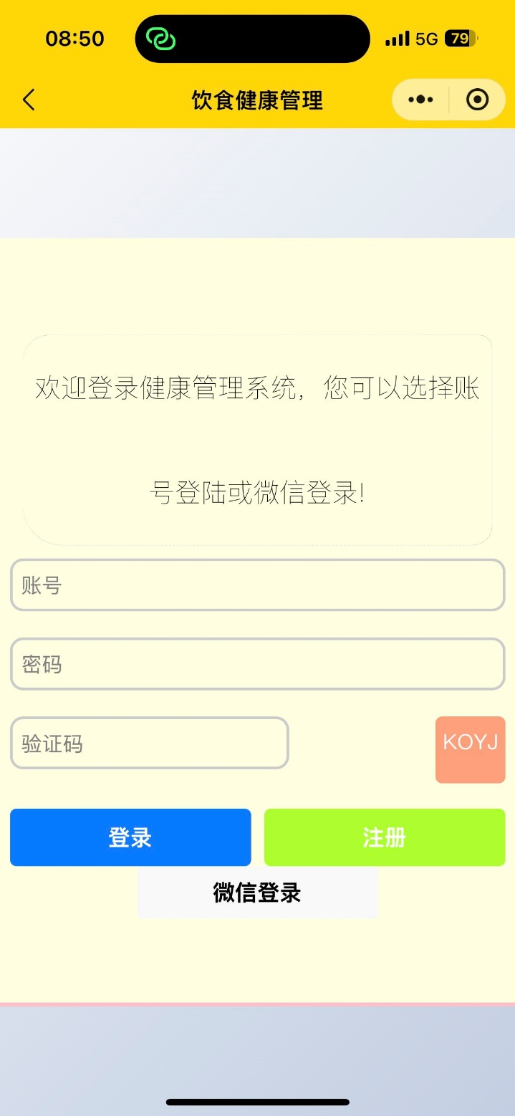

注册时：

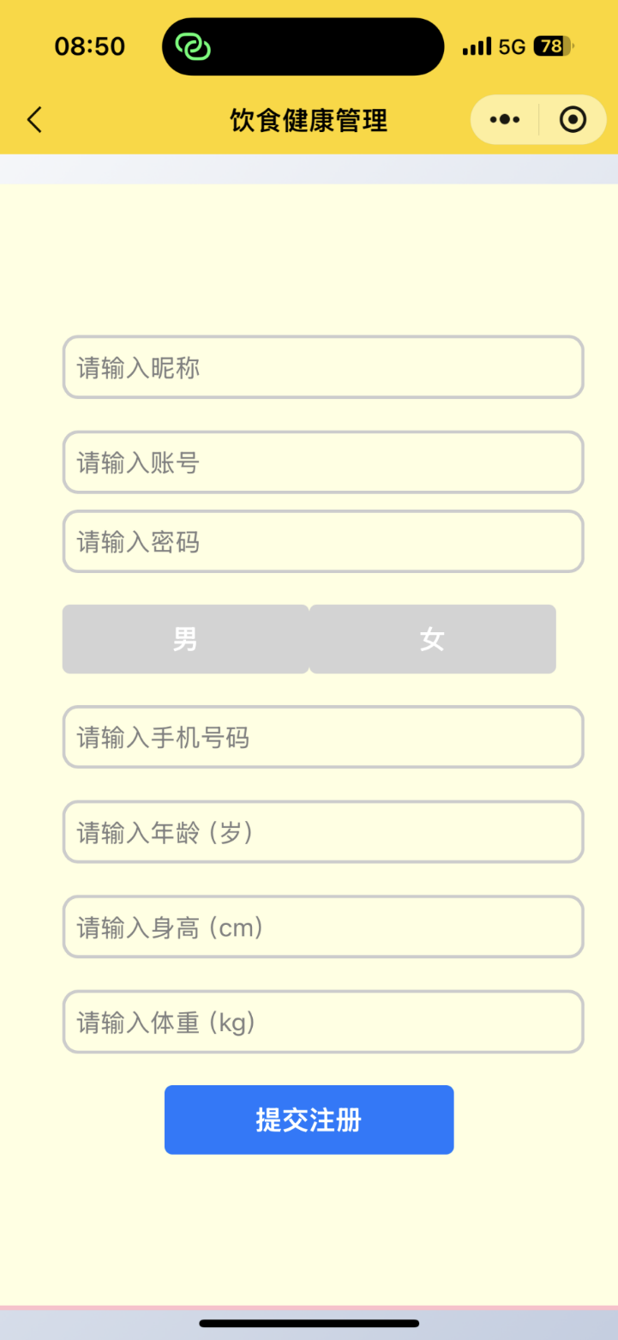

注册成功后：

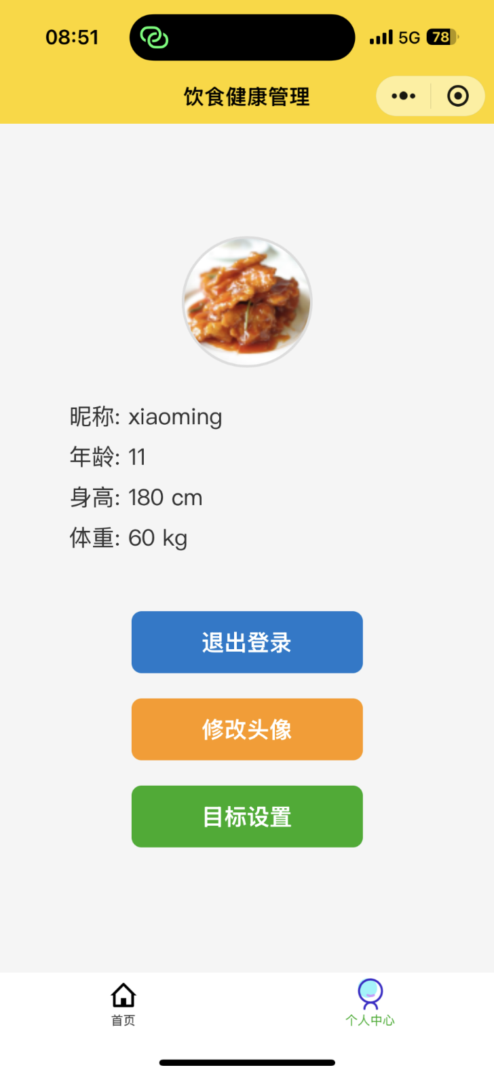

**2、健康目标设置：**

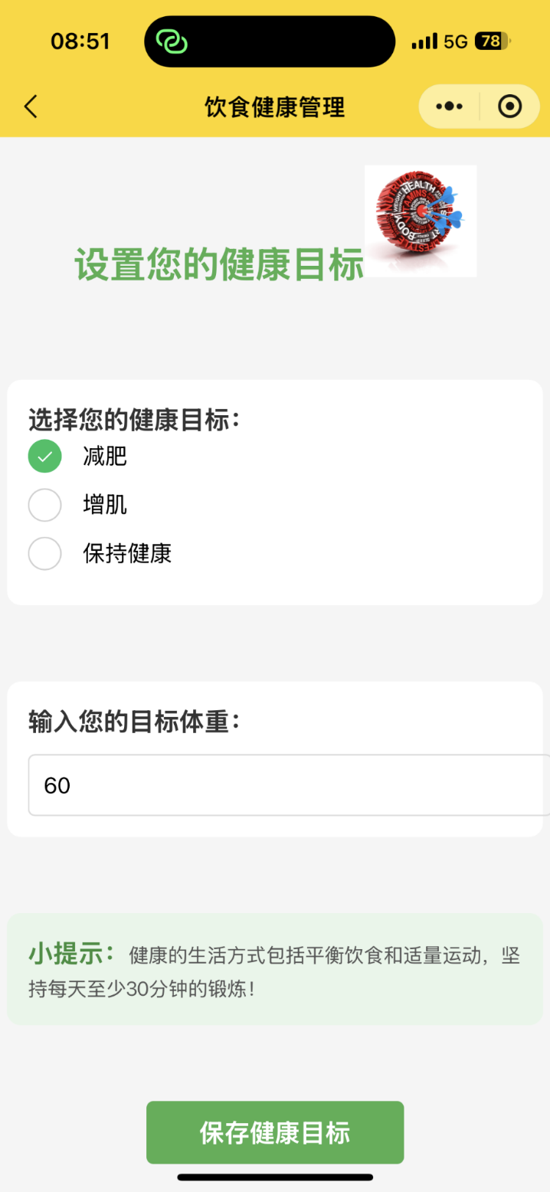

**3.点餐功能展示：**

**点餐页面即是整个小程序登录成功后的主页，如下图。**

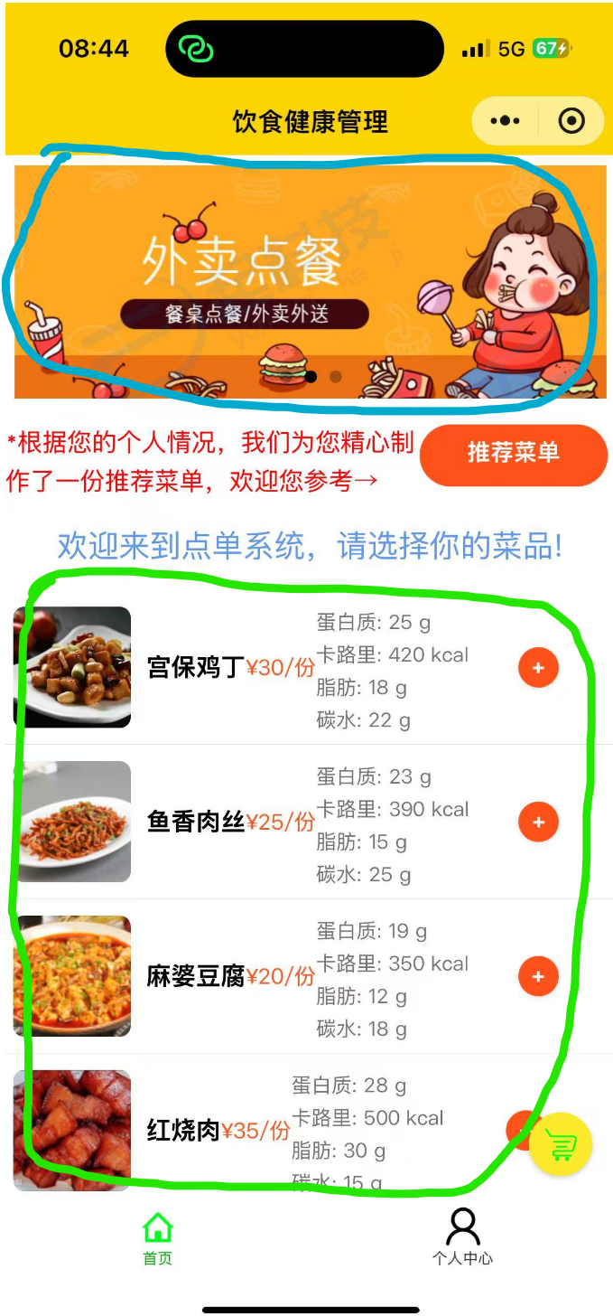

**其中，在蓝色线框区域的顶部图做了轮播的效果，在绿色线框区域的菜单部分实现了上下滚动效果。**

**点完餐之后可通过“点餐车”查看、更改点餐信息，或进行结算：**

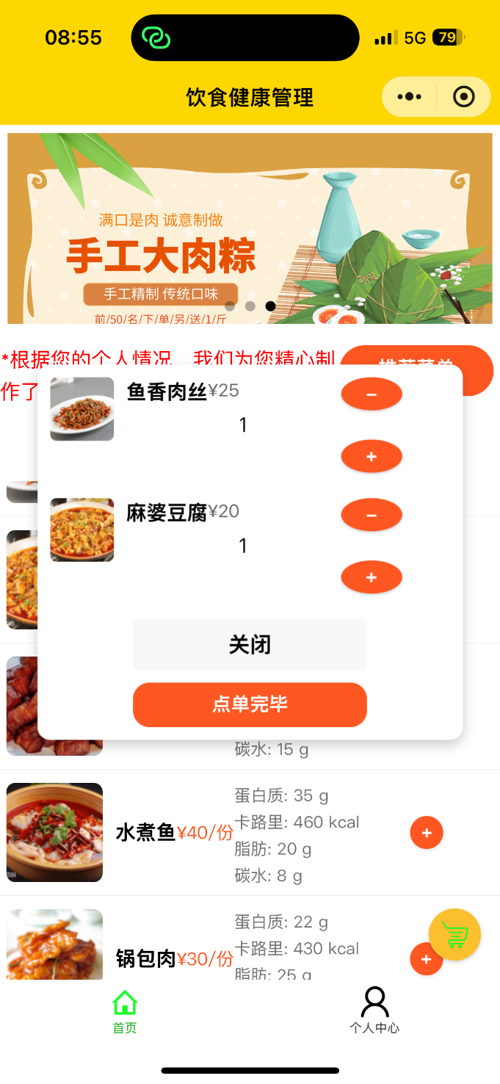

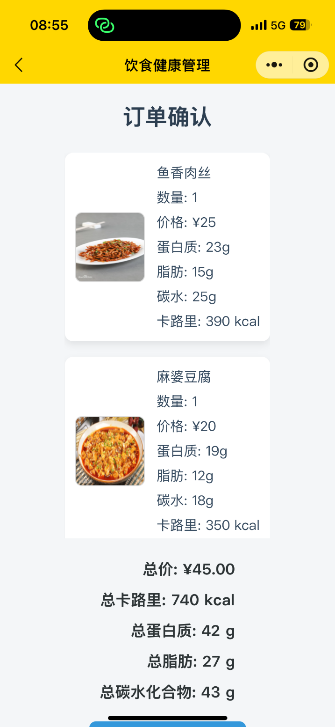

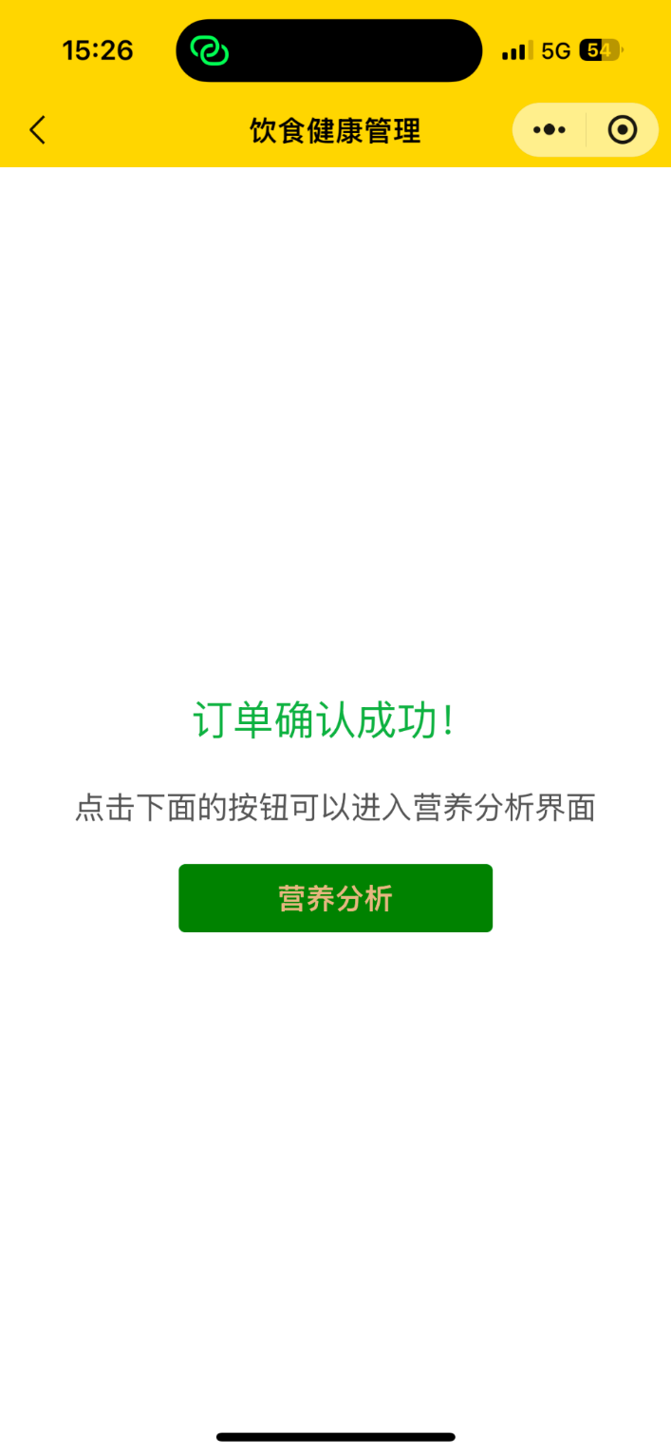

**4.推荐菜品功能展示：**

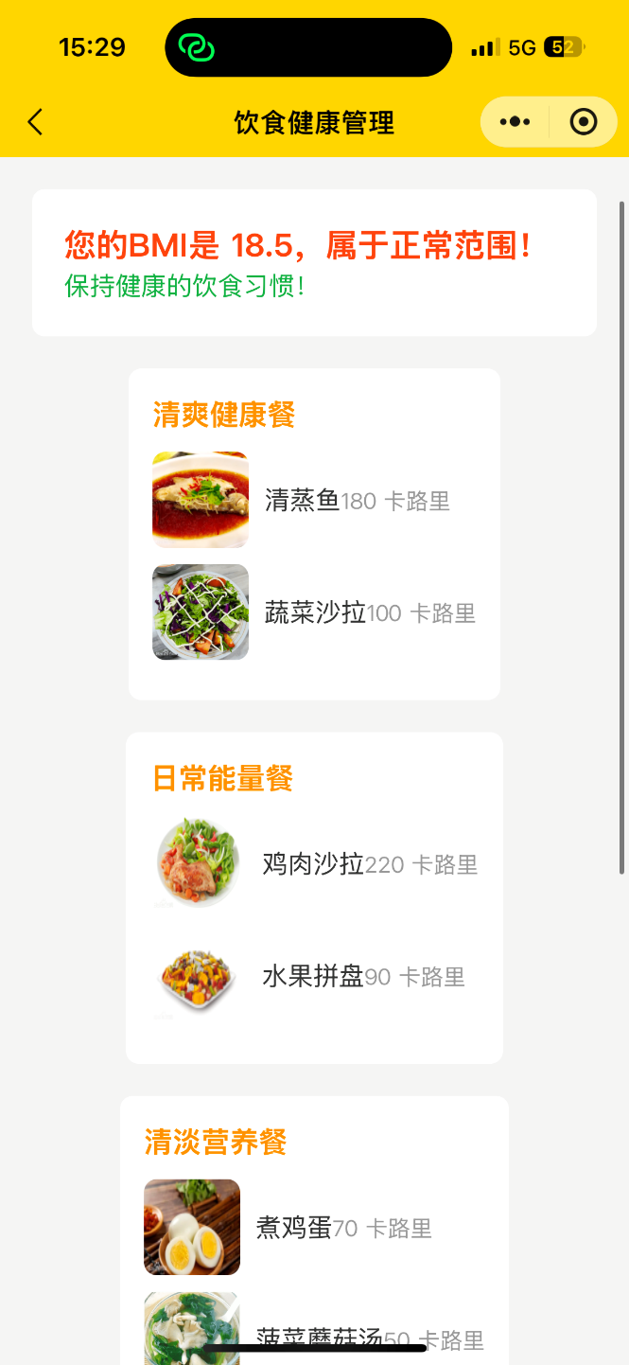

**5.营养分析功能展示：**

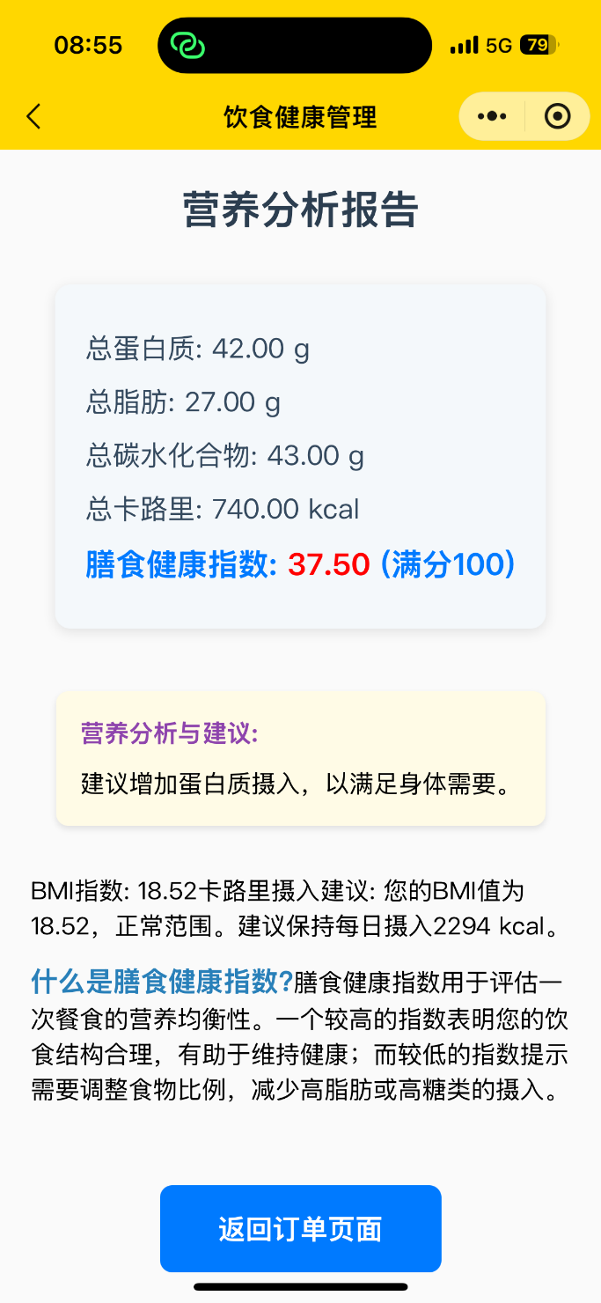

**五、开发所用技术栈**

在本项目的开发过程中，基于微信小程序开发框架与多种工具和技术栈的配合，完整实现了饮食健康管理小程序的各项功能。具体技术栈如下：

**1. 前端开发技术**

* WXML (WeiXin Markup Language)：用于构建小程序的页面结构，相当于网页开发中的 HTML。
* WXSS (WeiXin Style Sheets)：用于设计小程序页面的样式，支持类 CSS 的语法，用于页面布局和视觉优化。
* JavaScript (JS)：作为小程序前端的核心逻辑处理语言，用于实现页面交互、动态更新以及膳食健康指数等计算逻辑。
* 微信小程序框架：内置 API 和框架组件（如 wx.request、onLoad 等），支持与后台的高效交互。

**2. 后端开发与云服务**

* 云开发服务（Cloud Development）：
  + 云数据库 (Cloud Database)：无服务器数据库，用于存储用户个人信息和菜品信息，支持集合操作（如查询、添加、修改、删除）。
  + 云函数 (Cloud Functions)：实现前后端的交互逻辑，作为前端访问数据库的中间层（如用户登录验证、数据读取与写入等）。
  + 云存储 (Cloud Storage)：用于存储和调用图片等静态资源，减少本地存储的压力并提升资源访问效率。
* Node.js：后端运行环境，支持云函数的部署和开发，负责处理复杂的后端逻辑。

**3. 数据库技术**

* MySQL：
  + 项目初期通过 MySQL 数据库设计并创建了多个数据表，完成数据内容的批量导入和管理。
  + 数据表内容填充后，通过云开发的导入功能迁移至云数据库中，结合 MySQL 的操作便利性和云数据库的分布式存储能力，提升了数据管理效率。

**4. 开发工具**

* 微信开发者工具：
  + 提供小程序的开发、调试和部署功能，支持云开发服务的集成与配置。
  + 集成多种模拟器环境，便于测试不同分辨率设备上的界面显示效果。
* Visual Studio Code (VS Code)：
  + 用于编写和管理前端代码、云函数代码，以及对 JavaScript 和 Node.js 代码进行调试。
* MySQL Workbench：数据库建模工具，用于设计表结构和批量管理数据内容。

**5. 版本管理工具**

* Git：用于代码版本管理，记录开发过程中的代码变更，方便团队协作和代码回滚。

**6. 测试与优化**

* 微信小程序模拟器：用于本地调试、功能测试和性能优化。
* Google Chrome DevTools：辅助调试前端代码，特别是检查样式、布局及网络请求的响应时间。

**六、项目总结**

本项目基于微信小程序开发技术栈，结合云开发数据库、云函数等功能，成功实现了一个饮食健康管理平台。通过用户的个人信息以及膳食健康指数分析，为用户提供个性化的菜单推荐与营养分析报告。同时，项目实现了动态界面更新、用户交互与数据存储的高效结合，达成了功能完善、用户体验良好的目标。

在项目开发过程中，我们充分利用了wxml、wxss、JavaScript进行前端开发，并借助云开发的灵活性实现了云端数据库管理、资源调用和云存储功能。这种前后端分离的开发方式，使得系统具有良好的扩展性和维护性。通过MySQL数据库与云开发的结合，大大提升了数据操作效率，同时为复杂数据管理提供了支持。

**七、个人完成部分**

完成登陆注册功能、营养分析功能、用户点单功能有关界面的设计以及代码的编写，负责完成部署编写云函数以及搭建数据库工作的一部分工作。